“我的常州”公务员考录
资格复审预约操作指南

第一步：下载“我的常州”APP并安装
扫描下方二维码（或手机应用市场检索“我的常州”）下载安装APP。

第二步：注册
登录/注册：首次安装“我的常州”移动APP，打开后根据操作指引，点击【请登录】、【登录/注册】。点击【新用户注册】，务必在【我已同意用户《使用协议》】前打钩，填写【手机号】、【密码】和【验证码】（如下图所示）。
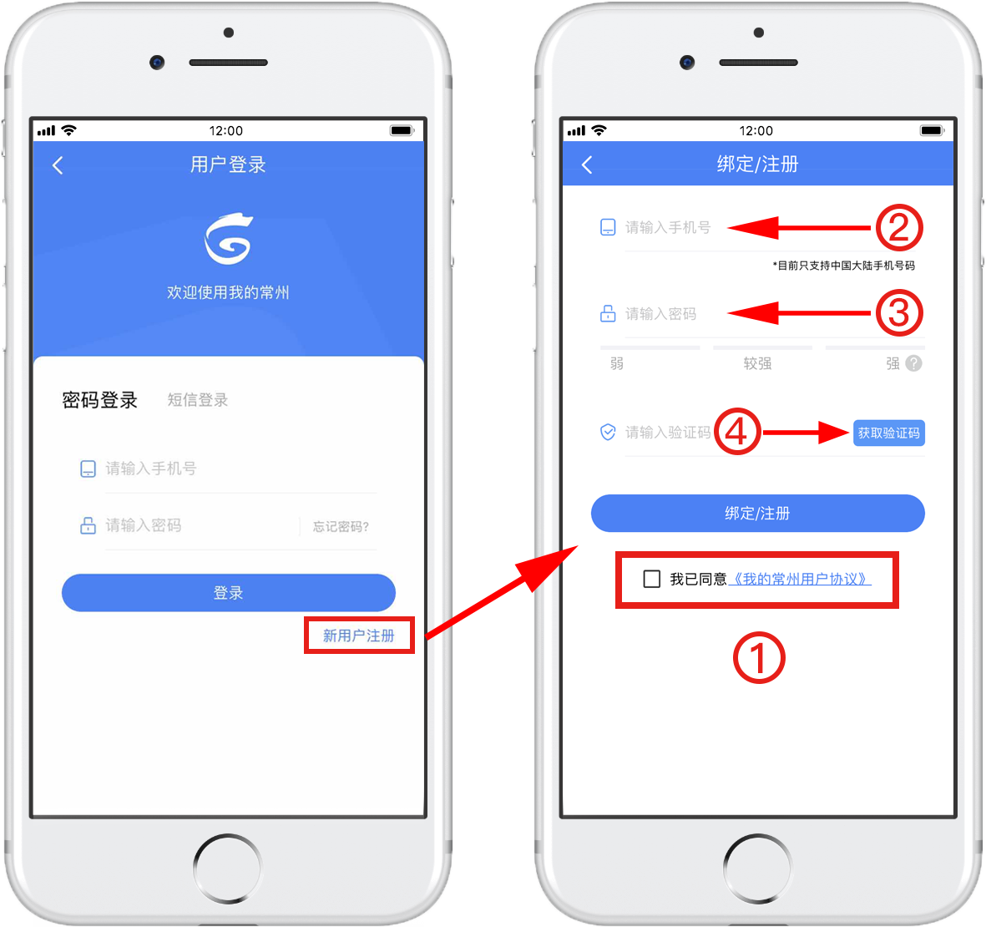

第三步：实名认证
注册用户须实名认证后方可进入公务员考录应用。登录后，在我的空间右上角点【设置】，选择【实名认证】；完善姓名、身份证，进行手机实名认证操作。（如下图所示）
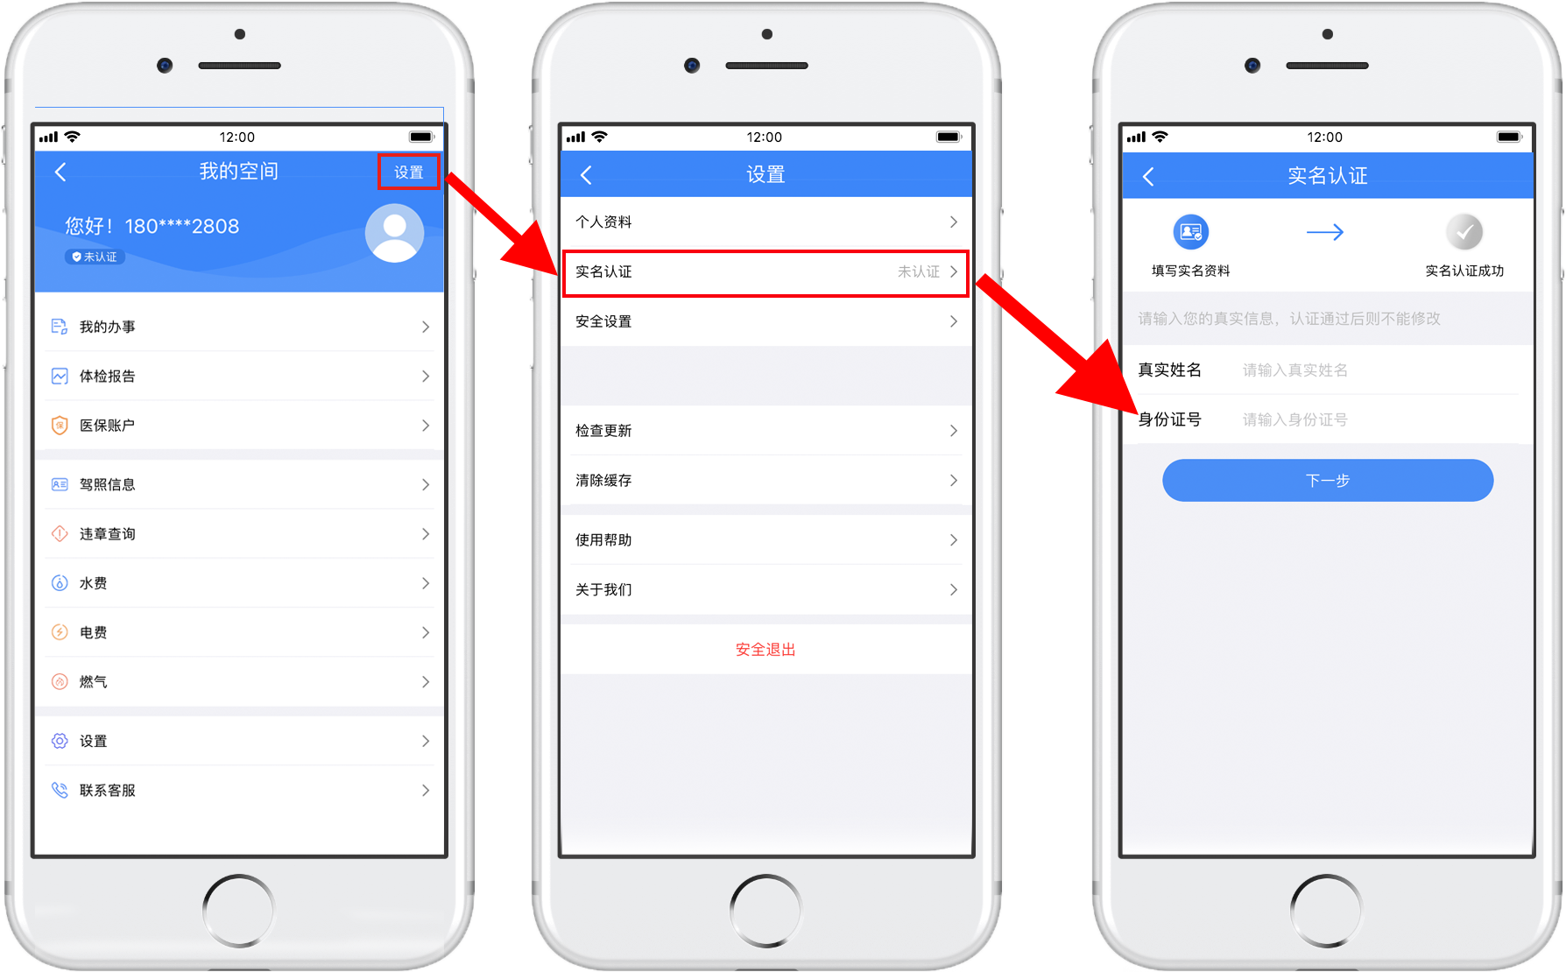

第四步：资格复审预约
进入应用后，点击“资格复审预约”-“我要预约”，选择需预约的机构后点击“预约使用”，确认使用时间后，确定预约即可。
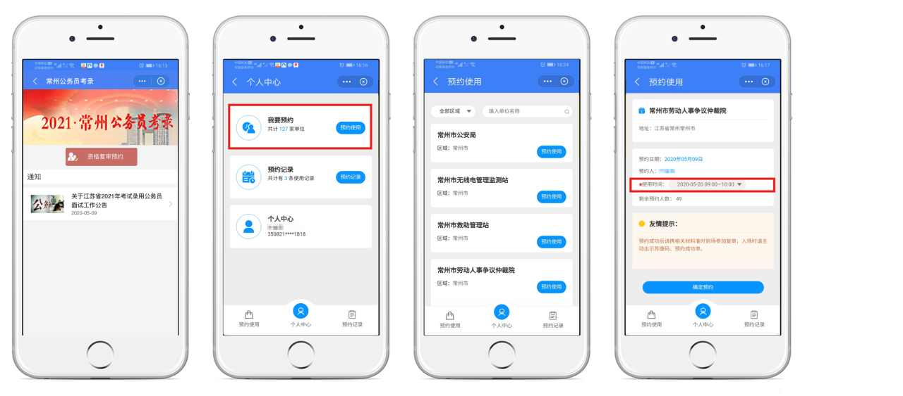
第五步：查看预约记录
在“预约记录”中点击“查看预约订单”即可查看预约记录信息。
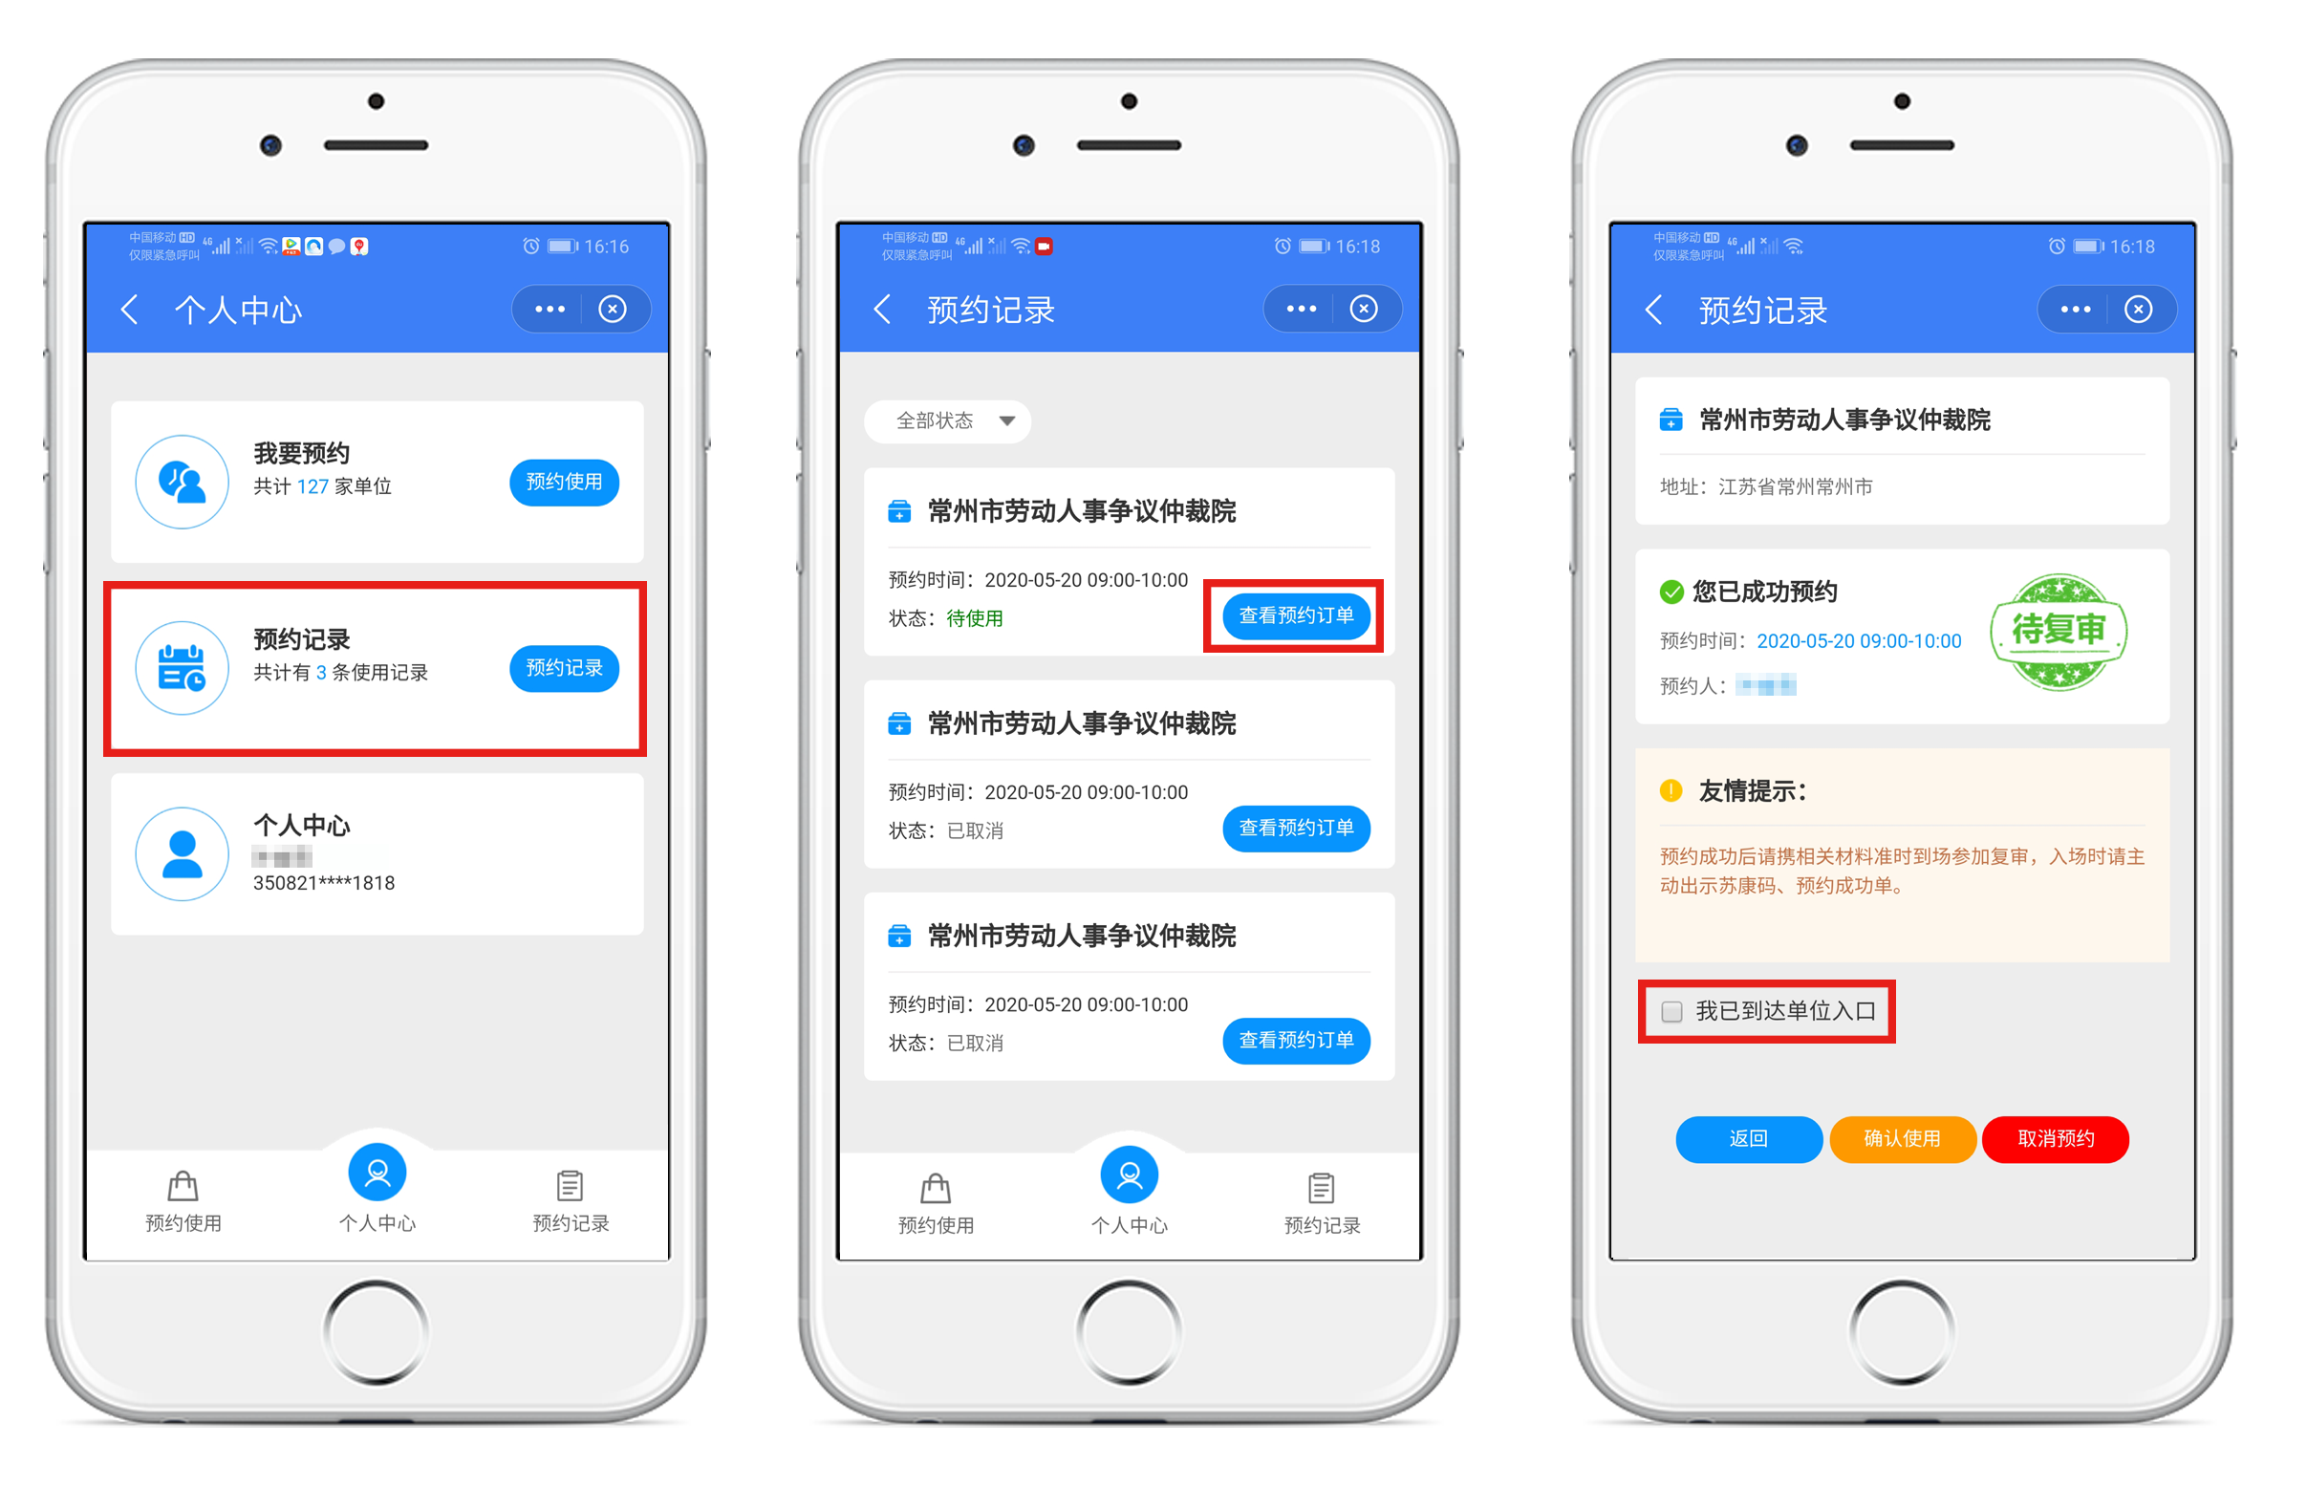
注：到达复审现场后，现场工作人员将为您勾选“我已到达预约单位入口”。请勿提前点击，否则预约将视为已使用，需重新预约。

